PORTAL COVID-19

O objetivo do Portal é apresentar a comunidade todas as medidas de enfrentamento a pandemia, para isso deve ser desenvolvido um portal com informações diversas e sirva de orientação e acompanhamento dos atos tomados pelo poder executivo.
Este portal deve ter um visual moderno e ser de fácil acesso, além de conter todas as informações para cumprimento do Índice de Transparência Pública, cuja critérios foram determinados pelo Tribunal de Contas do Estado do Paraná, onde apresenta através de um manual de critérios de avaliação quais são as informações a serem apresentadas e de que forma ocorrerá a avaliação pela entidade e ministério público.
Diante desse exposto vamos aos módulos a serem implementados:
- Sobre o COVID-19
  - Notícias
  - Artigos Informativos
  - Orientações
  - Materiais Gráficos
  - Galeria de Vídeos
  - Downloads
- Números da COVID-19
  - Boletim Epidemiológico
  - Taxa de Ocupação Hospitalar
  - Gráficos Comparativos
- Portal da Transparência
  - Legislação
  - Licitações
  - Contratos
  - Receitas / Despesas
  - Atos de Pessoal
  - Relatórios Orçamentários
  - Órgãos de Acompanhamento

- Sobre o COVID-19
Sessão no portal destinada a imprensa de uma forma geral, onde deve ser disponibilizado diversos materiais de cunho jornalístico para a orientação a população de uma forma geral.
  - Notícias: Módulo que deve contemplar a inserção de matérias jornalísticas com a possiblidade de inclusão de anexos, fotos, vídeos e links.
    - Acessibilidade: Deve ser apresentado opções de acessibilidade como:
      - Ampliação e Redução de Texto
      - Contraste de Cores
      - Libras
      - Leitor de Telas (análise da possibilidade)
    - Compartilhamento: Deve ser apresentado opções de compartilhamento como:
      - WhatsApp
      - Facebook
      - Instagram
      - Twitter
    - Banco de Dados Relacionado:
      - noticia
      - noticia_anexo
      - noticia_foto
      - noticia_link
      - noticia_video
    - DER

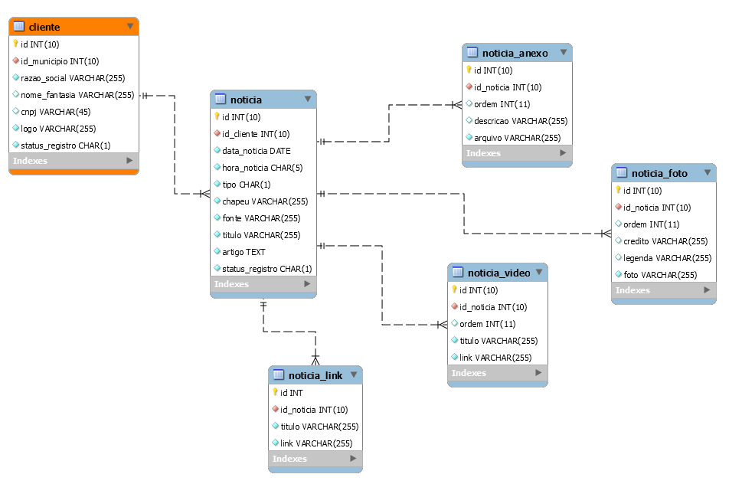
  - Artigos Informativos: Módulo que deve contemplar a inserção de artigos com a possiblidade de inclusão de anexos, fotos, vídeos e links.
    - Acessibilidade: Deve ser apresentado opções de acessibilidade como:
      - Ampliação e Redução de Texto
      - Contraste de Cores
      - Libras
      - Leitor de Telas (análise da possibilidade)
    - Compartilhamento: Deve ser apresentado de compartilhamento como:
      - WhatsApp
      - Facebook
      - Instagram
      - Twitter
    - Banco de Dados Relacionado:
      - artigo
      - artigo_anexo
      - artigo_foto
      - artigo_link
      - artigo_video
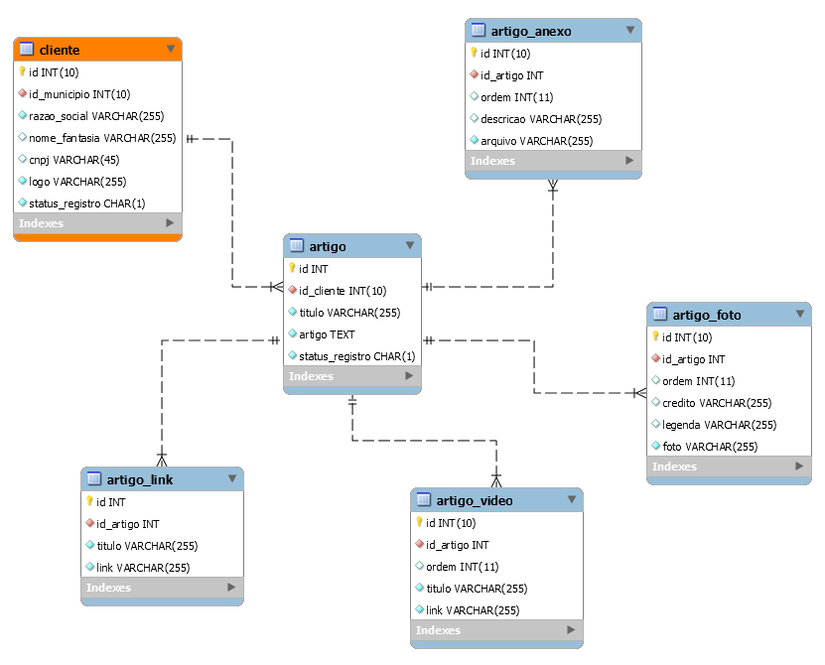
    - DER

  - Orientações: Espaço no portal destinado a mensagens curtas acompanhadas de uma imagem que as represente cujo objetivo seja apresentar conteúdo de orientações de higiene e proteção contra o Novo Corona Vírus.
    - Acessibilidade: Deve ser apresentado opções de acessibilidade como:
      - Ampliação e Redução de Texto
      - Contraste de Cores
      - Libras
    - Banco de Dados Relacionado:
      - orientacao
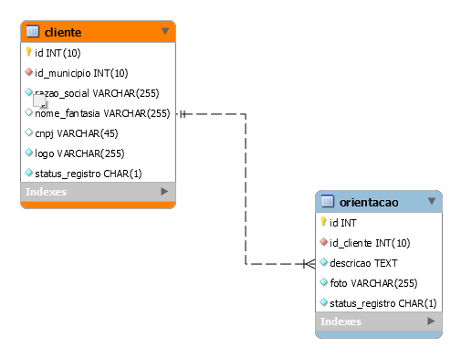
    - DER

  - Materiais Gráficos: Área destinada a inserção de documentos para downloads com o objetivo de orientações de prevenção ao Novo Corona Vírus. Os documentos poderão ser separados por até dois níveis de categorias que poderão ser criados de acordo com a necessidade de cada entidade.
    - Acessibilidade: Deve ser apresentado opções de acessibilidade como:
      - Ampliação e Redução de Texto
      - Contraste de Cores
      - Libras
    - Banco de Dados Relacionado:
      - material_grafico_categoria
      - material_grafico_subcategoria
      - material_grafico
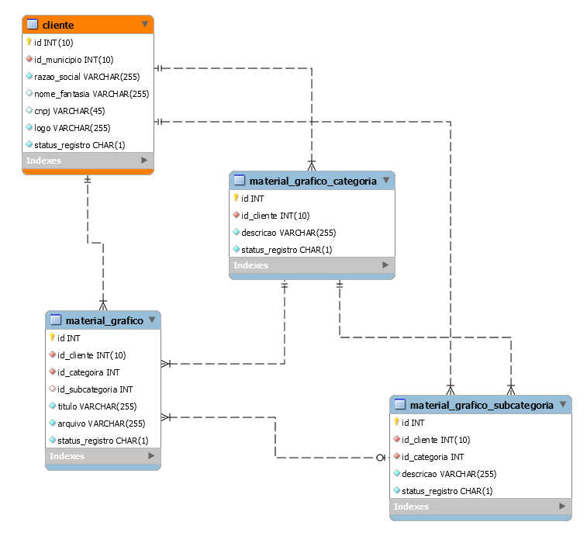
    - DER

  - Galeria de Vídeos: Espaço destinado a divulgação de vídeos diversos sobre o tema COVID-19. Os vídeos deverão ser postados em um canal oficial da entidade no YouTube e compartilhados no Portal do COVID com visualização dentro do próprio portal.
    - Acessibilidade: Deve ser apresentado opções de acessibilidade como:
      - Ampliação e Redução de Texto
      - Contraste de Cores
      - Libras
    - Banco de Dados Relacionado:
      - galeria_video
    - DER
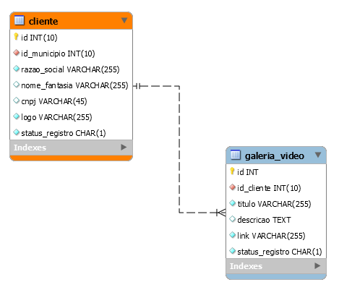

  - Downloads: Este espaço deve ser destinado a inserção de documentos diversos para que possam ser baixados pela população em geral e órgãos de imprensa. Os downloads poderão ser separados por até dois níveis de categorias que poderão ser criados de acordo com a necessidade de cada entidade.
    - Acessibilidade: Deve ser apresentado opções de acessibilidade como:
      - Ampliação e Redução de Texto
      - Contraste de Cores
      - Libras
    - Banco de Dados Relacionado:
      - download_categoria
      - download_subcategoria
      - download
    - DER
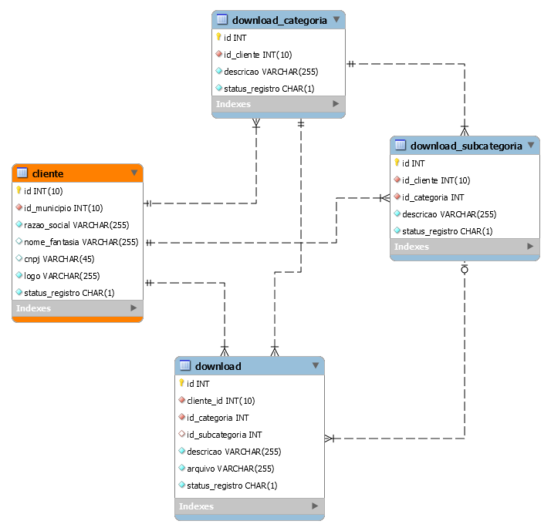

- Números do COVID-19
Sessão no portal destinada a informações sobre o Índice de contágio do COVID-19 e a Taxa de Ocupação de Leitos. As informações devem ser divulgadas diariamente e deverão ser apresentados painel de fácil visualização das informações coletadas. Deve ser apresentado ainda uma sessão com gráficos das informações coletadas, o gráfico deve apresentar comparativos por dia de contágio e ocupação de leitos.
No caso do Taxa de Ocupação de Leitos a apresentação das informações deve ser opcional, uma vez que nem todos os municípios possuem hospitais.

  - Boletim Epidemiológico: Deve ser apresentado um painel com as informações de contágio do dia, além de conter as seguintes informações referente aos dados coletados desde o início da pandemia até a data atual.
    - Acessibilidade: Deve ser apresentado opções de acessibilidade como:
      - Ampliação e Redução de Texto
      - Contraste de Cores
      - Libras
      - Leitor de Telas (análise da possibilidade)
    - Compartilhamento: Deve ser apresentado opções de compartilhamento como:
      - WhatsApp
      - Facebook
      - Instagram
      - Twitter

      - Itens a Serem Apresentados:
        - Data e Hora de Atualização
        - Número de Casos Confirmados do Dia
        - Total de Homens
        - Total de Mulheres
        - Total de Crianças
        - Número de Óbitos do Dia
        - Total Geral de Casos Confirmados
        - Total Geral de Casos Notificados
        - Total Geral de Casos Encerrados
        - Total Geral de Óbitos
    - Banco de Dados Relacionado:
      - boletim_covid
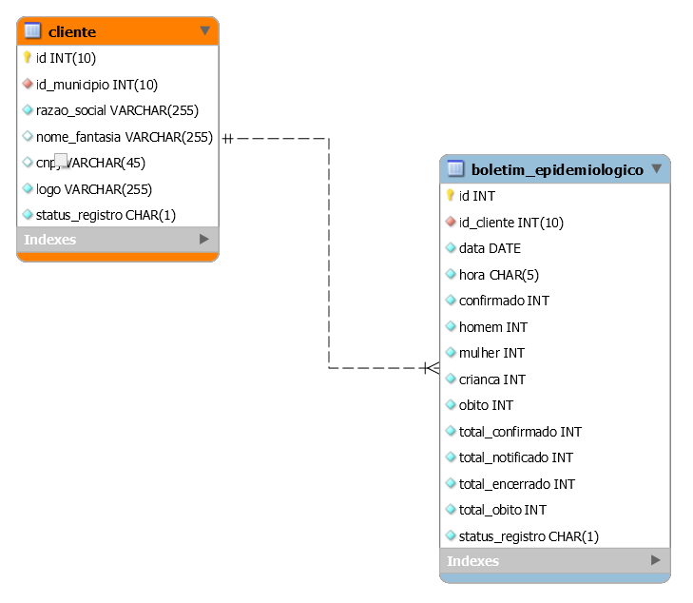
    - DER

  - Boletim de Internação: Deve ser apresentado um painel com as informações de pessoas internadas naquela data. Este módulo não deve ser somatório dia a dia.
    - Acessibilidade: Deve ser apresentado opções de acessibilidade como:
      - Ampliação e Redução de Texto
      - Contraste de Cores
      - Libras
      - Leitor de Telas (análise da possibilidade)
    - Compartilhamento: Deve ser apresentado no interior da visualização da matéria opções de compartilhamento como:
      - WhatsApp
      - Facebook
      - Instagram
      - Twitter

      - Itens a Serem Apresentados:
        - Data e Hora de Atualização
        - Internados em Enfermaria
        - Internados em UTI Aduldo
        - Internados em UTI Infantil
        - Total de Leitos Enfermaria
        - Total de Leitos UTI Adulto
        - Total de Leitos UTI Infantil
    - Banco de Dados Relacionado:
      - boletim_internacao
    - DER
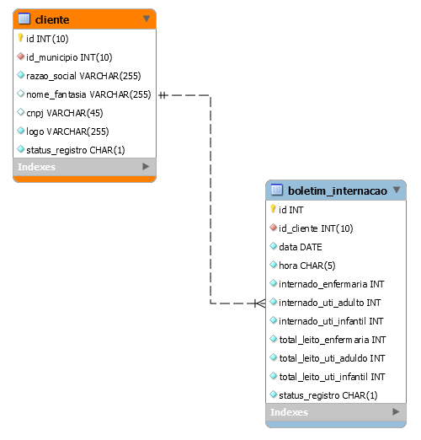

- TRANSPARÊNCIA PÚBLICA - COVID-19
Sessão no portal destinada a informações sobre o todos os atos administrativos adotados para o enfrentamento a COVID-19. Nesta sessão deverão ser disponibilizados informações relacionadas abaixo:
  - Legislação
  - Licitações
  - Contratos
  - Receitas e Despesas
  - Atos de Pessoal
  - Relatórios Orçamentários
  - Órgãos de Acompanhamento

  - Legislação: Deve ser disponibilizado todos os atos legislativos relacionados ao enfrentamento a COVID-19, tais como Decretos, Portarias, Leis Estaduais e Federais. As mesmas deverão ser divulgadas de acordo com as esferas de governo e seguirão a ordem sugerida pelo Tribunal de Contas do Estado:
    - Esfera de Governo
      - Federal
      - Estadual
      - Municipal
    - Acessibilidade: Deve ser apresentado opções de acessibilidade como:
      - Ampliação e Redução de Texto
      - Contraste de Cores
      - Libras

      - Informações a serem apresentadas:
        - Esfera de Governo
        - Tipo
        - Ano
        - Número
        - Súmula
        - Observação (opcional)
        - Arquivo para Download
      - Banco de Dados Relacionado:
        - legislacao
      - DER
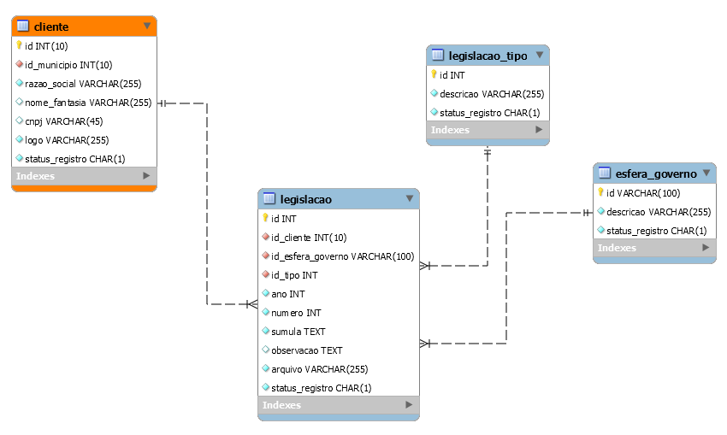

  - Licitações: Devem ser apresentados neste módulo todas as licitações que foram abertas ou que agendadas que tenham ligação direta ao Enfrentamento da COVID-19, indiferente de sua modalidade.
    - Acessibilidade: Deve ser apresentado opções de acessibilidade como:
      - Ampliação e Redução de Texto
      - Contraste de Cores
      - Libras
    - Informações a serem Apresentadas:
      - Modalidade
      - Data de Publicação
      - Data da Abertura
      - Hora da Abertura
      - Título
      - Número da Licitação / Ano
      - Número do Processo
      - Resumo
      - Objeto
      - Anexos (separados por categoria de edital)
    - Banco de Dados Relacionado:
      - licitacao_modalidade
      - licitacao
      - licitacao_edital_categoria
      - licitacao_edital
    - DER
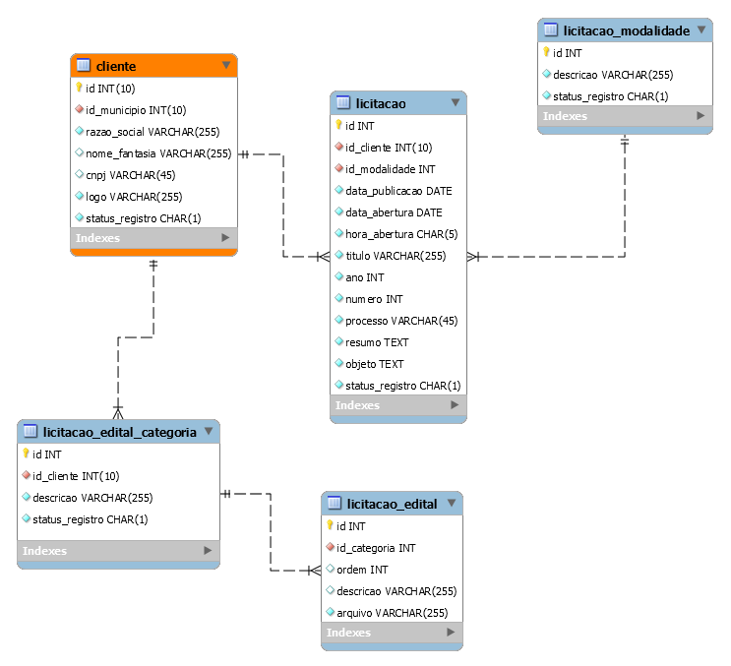

  - Contratos: Deverão ser apresentados neste módulo todos os contratos e termos aditivos relacionados ao Enfrentamento da COVID-19, Os contratos poderão ser separados por até dois níveis de categorias que poderão ser criados de acordo com a necessidade de cada entidade.
    - Acessibilidade: Deve ser apresentado opções de acessibilidade como:
      - Ampliação e Redução de Texto
      - Contraste de Cores
      - Libras
    - Informações a serem Apresentadas:
      - Data da Assinatura
      - Contratado
      - CPF / CNPJ
      - Domicílio
      - Número do Contrato
      - Modalidade
      - Vigência
      - Fiscal de Contratos
      - Valor Global
      - Objeto
    - Banco de Dados Relacionado:
      - contrato_categoria
      - contrato_subcategoria
      - contrato
      - contrato_anexo
    - DER
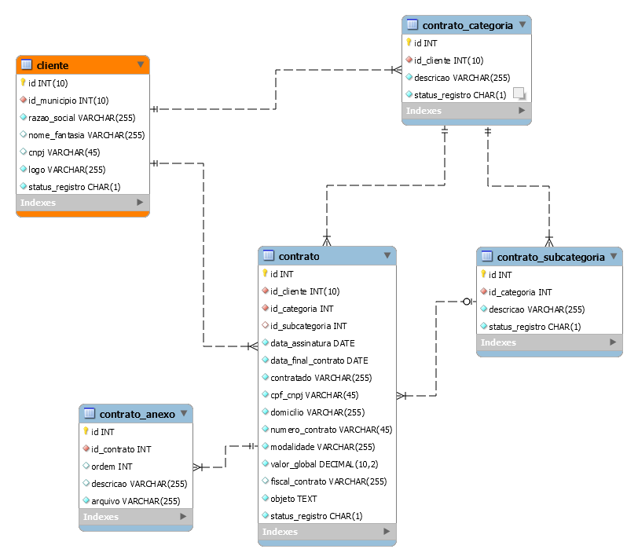

  - Servidores: Deverão ser apresentados todos os servidores estatutário ou temporário que foram contratados ou colocados a disposição exclusivamente para o Enfrentamento da COVID-19.
    - Acessibilidade: Deve ser apresentado opções de acessibilidade como:
      - Ampliação e Redução de Texto
      - Contraste de Cores
      - Libras
    - Informações a serem Apresentadas:
      - Nome
      - Cargo
      - Matrícula
      - Tipo de Contratação
      - Lotação
      - Expediente
      - Carga Horária
      - Data de Admissão
      - Data de Demissão (somente se o campo estiver preenchido)
      - Salário
      - Cedido Por (somente se o campo estiver preenchido)
      - Cedido à (somente se o campo estiver preenchido)
      - Situação
      - Arquivo (somente se o campo estiver preenchido)
    - Banco de Dados Relacionado:
      - servidor
    - DER
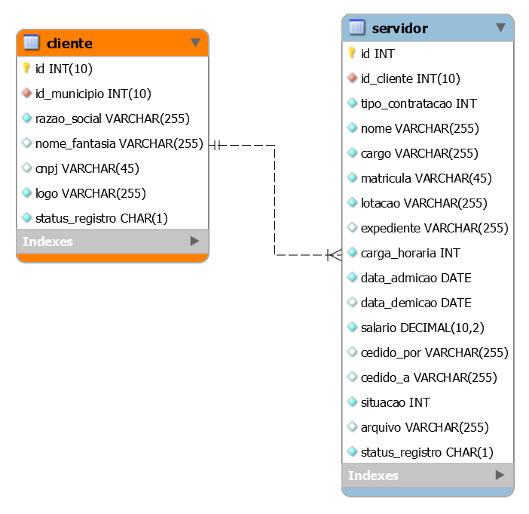

  - Órgãos de Acompanhamento: Espaço destinado para o cadastro das instituições que fazem o acompanhamento das informações e orientações aos responsáveis pela administração pública.
    - Acessibilidade: Deve ser apresentado opções de acessibilidade como:
      - Ampliação e Redução de Texto
      - Contraste de Cores
      - Libras
    - Informações a serem Apresentadas:
      - Nome
      - Artigo (somente se o campo estiver preenchido)
      - Logomarca (somente se o campo estiver preenchido)
    - Banco de Dados Relacionado:
      - orgao_acompanhamento
    - DER
